Инструкция для работы на портале «Работа в России»
- Заходим на сайт www.trudvsem.ru

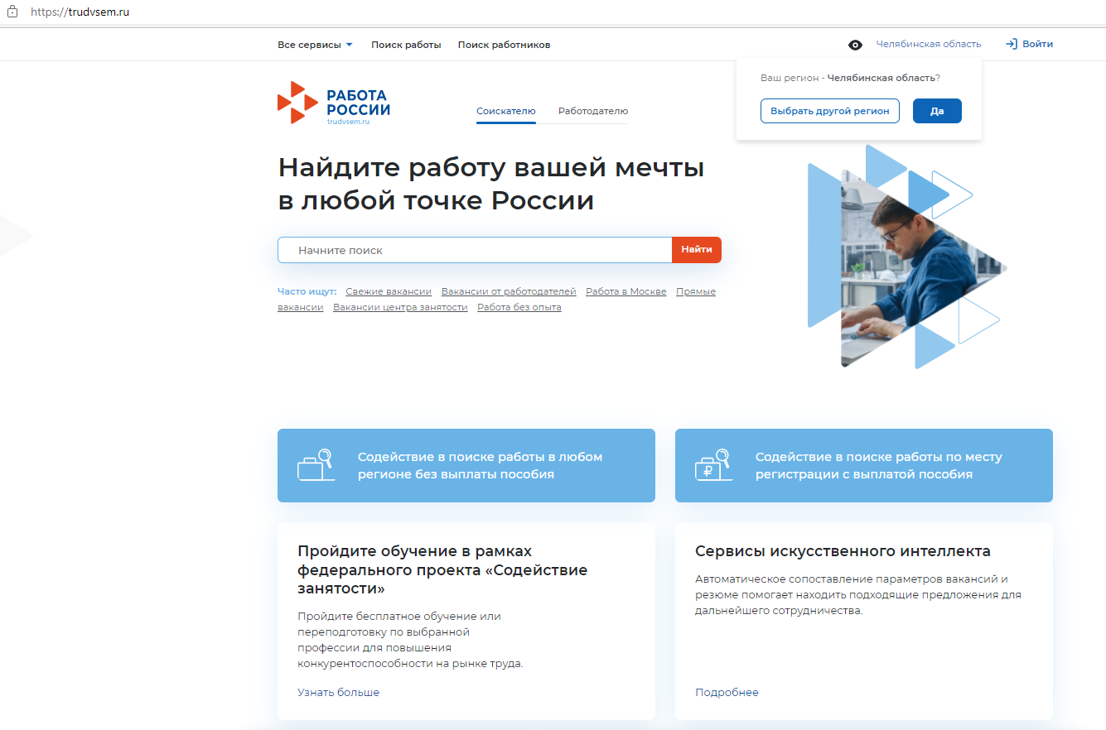

- Необходимо пролистать вниз, и внизу можно увидеть раздел «Работа для всех», где есть кнопка «Трудоустройство инвалидов»

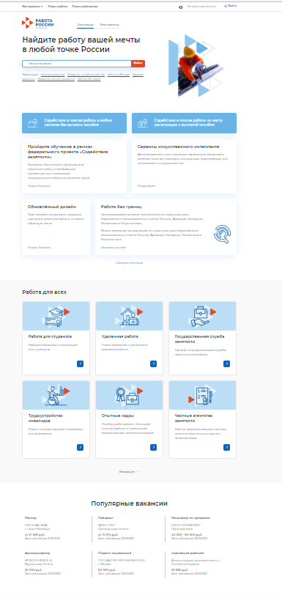

- Жмем на кнопку «Трудоустройство инвалидов», откроется 4 раздела: «Вакансии с квотируемыми рабочими местами», «Вакансии для инвалидов с нарушением функции слуха», «Стажировки и практики для инвалидов» и «Вакансии для инвалидов с нарушением функции зрения».

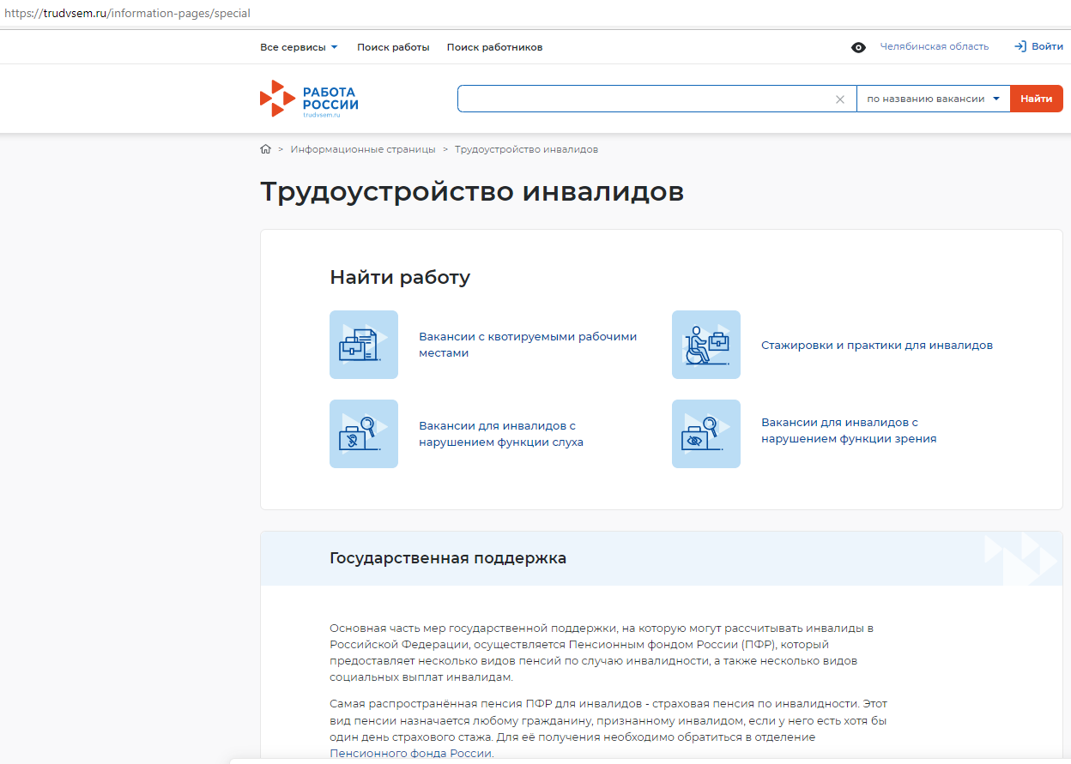

- Выбрав один из представленных разделов и нажав на него мышкой, можно увидеть все выложенные вакансии.
